Forkeado_1

cyberzone8.github.io



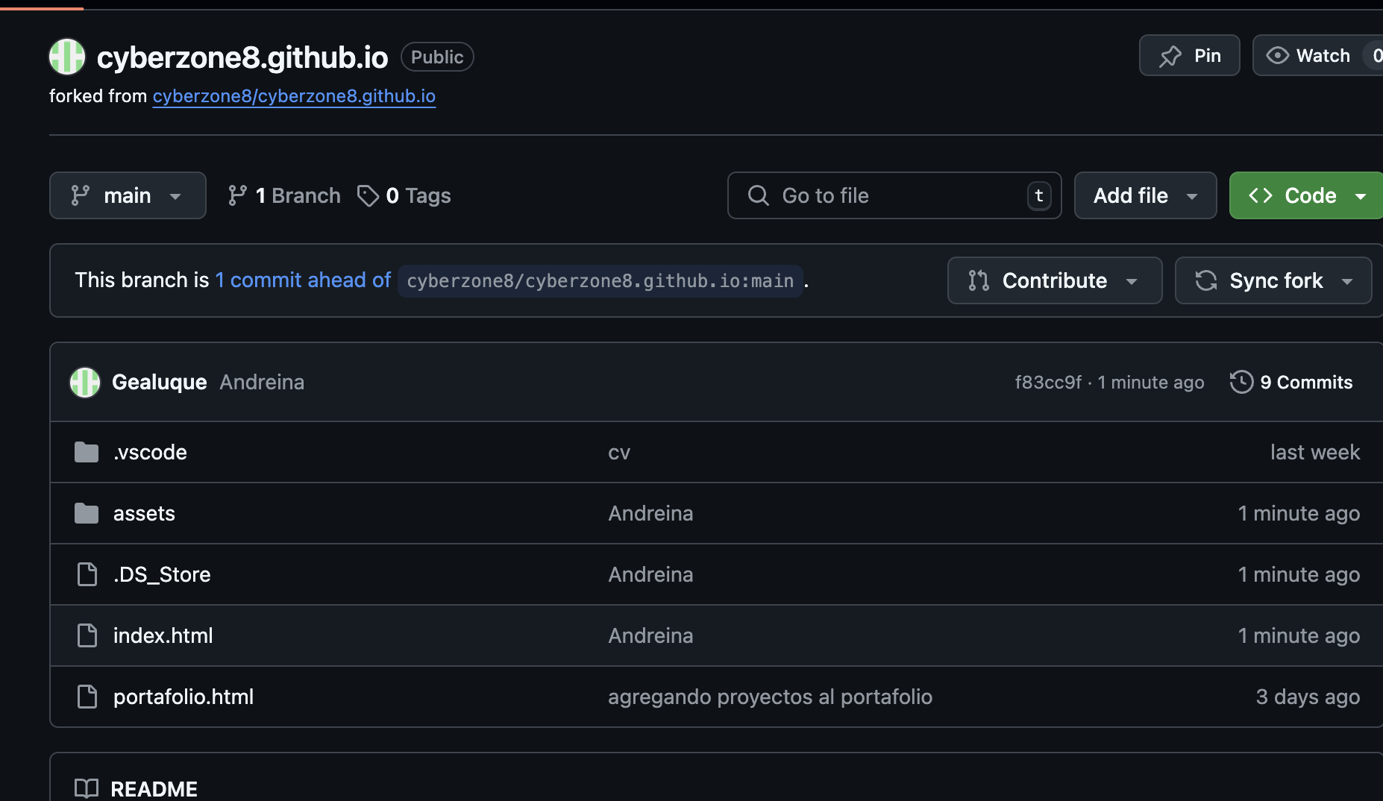

Forkeado_2

[jpaguilera/jpaguilera.github.io](https://github.com/jpaguilera/jpaguilera.github.io)

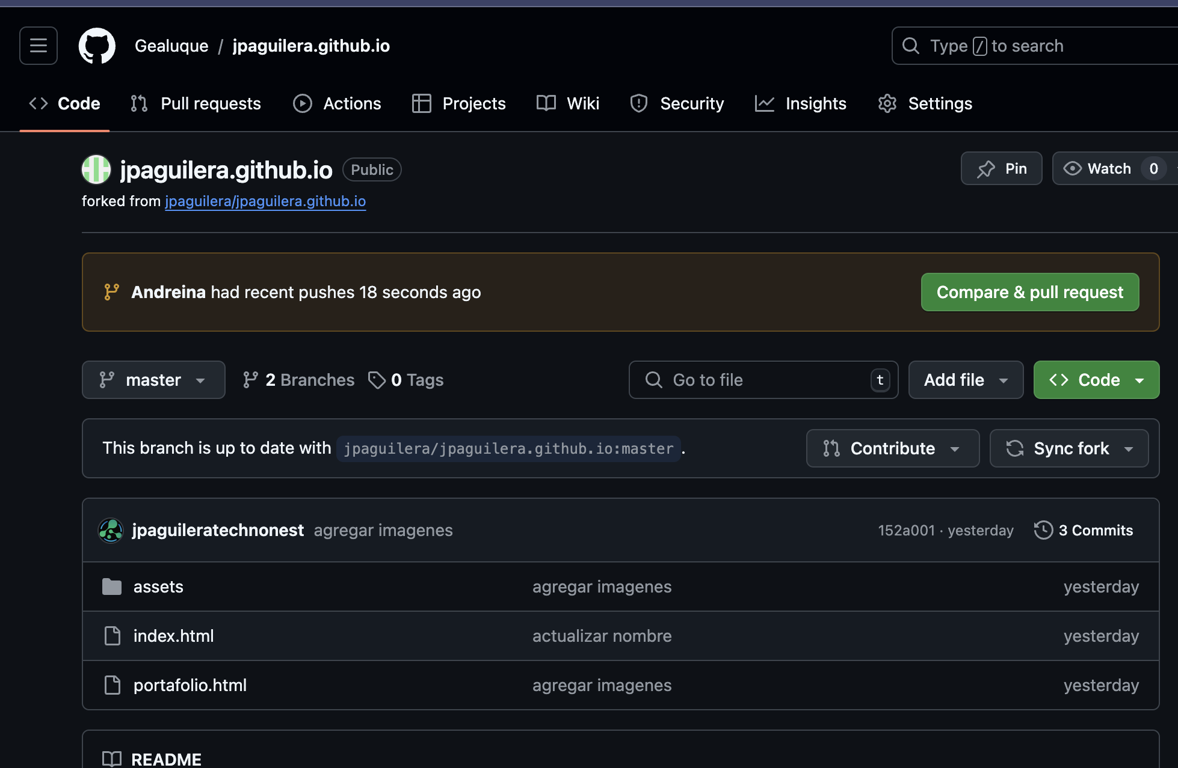

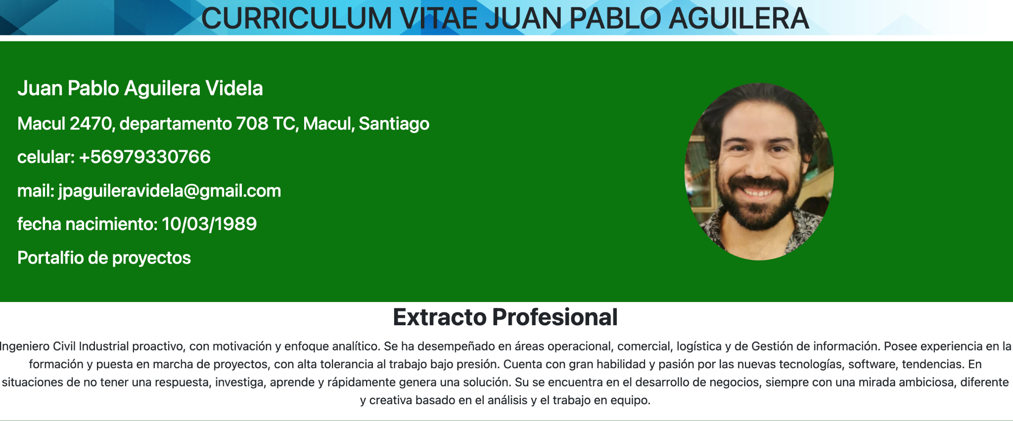

Forkeado_3

[Mari-saavedra/Mari-saavedra.github.io](https://github.com/Mari-saavedra/Mari-saavedra.github.io)

